Gaminame Velykinį atviruką (močiutei, seneliui ar kitam mylimam žmogui)
Mums reikės: balto popieriaus, žirklių, klijų, pieštukų, trintuko, drožtuko, siūlų, adatos, žurnalo/ laikraščio, saldainių popierėlių.
1.Baltą popieriaus lapą perlenkiame pusiau.
2.Ant vienos perlenkto lapo pusės nusipiešiame kiaušinio formą. Pvz.:
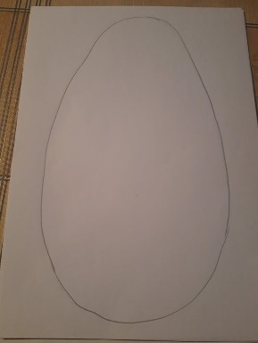
3.Pagal pasirinktą pavyzdį darome atviruką. Pvz.:

Pirmasis būdas:
Iškirpę atviruke kiaušinio formą, aplink ją vinuku ar yla labai atsargiai praduriame skylutes. Į adatą įveriame storą siūlą ir praveriame pro skylutes įvairiomis kryptimis. Iš kitos pusės priklijuojame pasirinktos spalvos reikiamo dydžio popieriaus lapą.
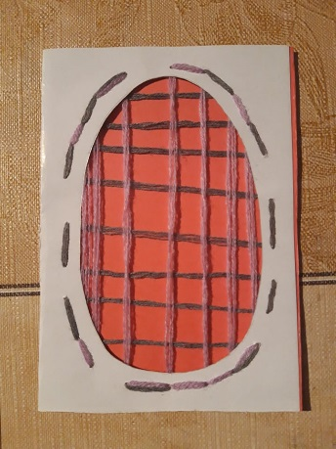
Antrasis būdas:
Kiaušinio formos viduje nupiešiame linijas ir jas labai atsargiai prakerpame. Pro jas audimo būdu prakišame prieš tai pasiruoštų spalvoto popieriaus juostelių. Taip pat galima naudoti saldainių popierėlius, laikraščius, žurnalus. Vietoj popieriaus galima naudoti siūlus, audinius.
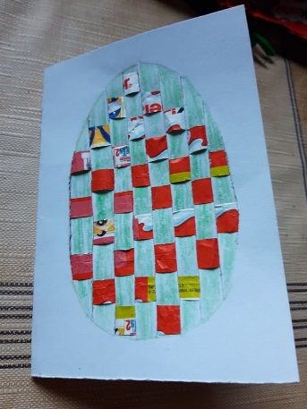

Trečiasis būdas:
Iškerpame norimos spalvos kiaušinio formą, ją priklijuojame ant vienos atviruko pusės. Aplikacijos būdu ant kiaušinio priklijuojame prieš tai prisikarpytų įvairių formų iš saldainių popierėlių, laikraščio, žurnalo ar spalvoto popieriaus. Kiaušinis gali būti apklijuotas vien tik rutuliukais, kvadratėliais ir pan.
